Всероссийская Акция памяти «Блокадный хлеб» 27.01.2021 год.

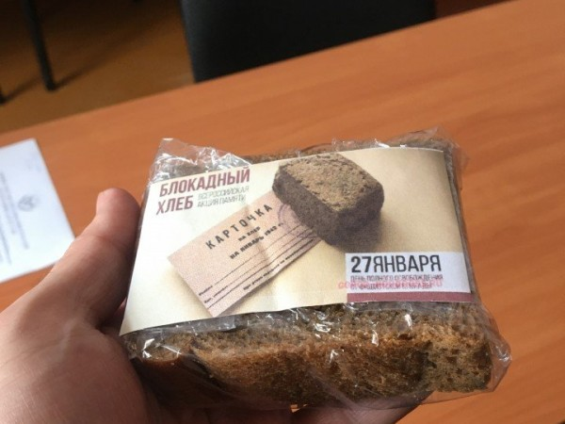
27 января во всех регионах нашей страны проводится Всероссийская Акция памяти «Блокадный хлеб». Акция призвана напомнить о мужестве жителей Ленинграда, переживших беспрецедентную блокаду миллионного города вражескими захватчиками.
Блокада Ленинграда длилась 872 дня. И это не просто цифра - каждый день стал тяжелым испытанием в жизни блокадников. По разным подсчетам, в городе погибло от 692 тысяч до 1,5 миллионов человек – и 97% из них умерли от голода. Единственной надеждой на завтрашний день был паек. Буханка хлеба постепенно превратилась в 125-ти граммовый кусочек – именно такой была минимальная норма выдачи хлеба для жителей блокадного Ленинграда.
Учащиеся МКОУ «Сурхачинская СОШ» присоединились к Всероссийской акции памяти "Блокадный хлеб".

